**AStar求解八数码问题实验程序使用说明**

**运行环境：**

Python版本：Python 3及以上

所需要的依赖包：

numpy

可采用的软件：PyCharm

**操作步骤：**

在Visual Studio Code等集成开发环境下打开test.py文件，界面如图1所示。

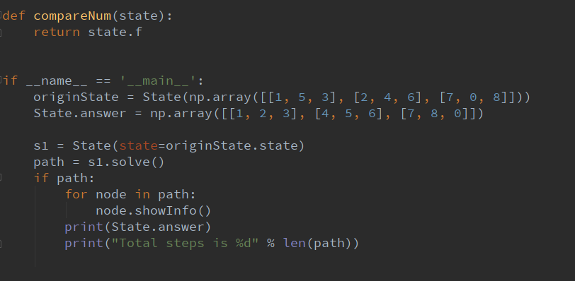

图1 Visual Studio Code界面

点击run按钮，运行结果如图2，3所示。实验人员可通过自行设定八数码矩阵初始状态与最终状态进行实验分析。

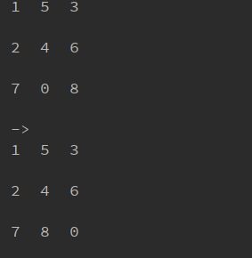

图2 八数码初始状态

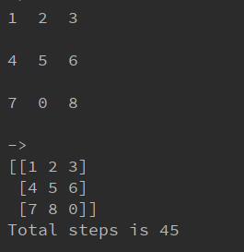

图3 八数码结束状态